別記様式（第６条関係）
記入例
大崎上島町こども通院助成金申請書兼請求書
20〇〇年 □月 △日
大崎上島町長 様
申請者 住所 豊田郡大崎上島町東野6625-1
※要押印
（保護者）氏名 上島 太郎 ㊞
電話番号 090-1234-5678
関係書類を添えて、次のとおり申請します。
受診日 | こども氏名 | 受診医療機関名 | 交通費
〇年 △月 □日 | 上島 花子 | 県立安芸津病院 | ４，１５０円
年 月 日 |  |  | 円
年 月 日 | （記入例）  - 安芸津港行フェリー  ４ｍ往復 3,770円  - 子ども往復 380円  合計 ①＋②＝4,150円 |  | 円
年 月 日 |  |  | 円
年 月 日 |  |  | 円
年 月 日 |  |  | 円
添付書類 １ 町外の医療機関の受診を証明する書類（写し）
２ 自動車航送に係る領収書（原本）
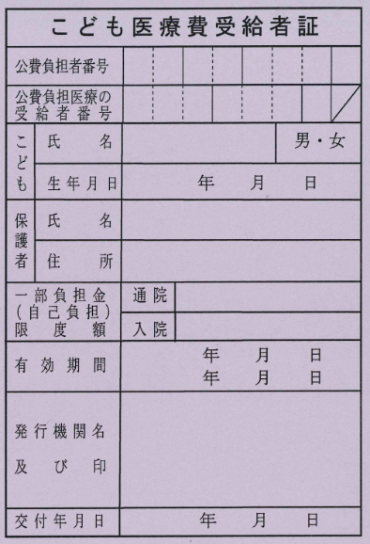
３ 口座振替依頼書

こども医療費受給者番号
こども氏名 | こども医療費受給者番号
上島 花子 | １ | ２ | ３ | １ | ２ | ３ | ４

- 以下の欄には記入しないでください。
書込み不要
確認書類 | - こども医療費受給者番号 □ 済  - 町外の医療機関の受診を証明する書類（写し） □ 済  - 自動車航送に係る領収書（原本） □ 済 |  |  |  |  | 受 付
受付 ・ ・ |  | 交通費  合計 | 日 | 支給額 | 円 | 支給日 | 月 日

